ที่ 17 / 2561 27 มีนาคม 2561
ออมสิน จัดงาน ครบรอบ 105 ปี “1 เมษายน 2561”
ฝากเงินด้วยตัวเอง 500 บาท รับ “กระปุกออมสินต่อยอดการออม”
พร้อมมอบ 5,000 บาท เป็นเงินขวัญถุงให้เด็กเกิด 1 เมษายน ที่ตั้งชื่อว่า “ออมสิน”
ธนาคารออมสิน จัดงานวันสถาปนาธนาคารออมสิน 1 เมษายน 2561 รับ “กระปุกออมสินต่อยอดการออม” เมื่อเปิดบัญชีใหม่หรือฝากเงินประเภทใดก็ได้ด้วยตัวเอง 500 บาทขึ้นไป ทุกสาขาทั่วประเทศ ตั้งแต่ 8.30 – 12.00 น. และพิเศษสุด..มอบเงินขวัญถุงเป็นทุนประเดิมให้เด็กที่เกิดในวันที่ 1 เมษายน 2561 จำนวน 500 บาท และถ้าตั้งชื่อ “ออมสิน” รับทุนประเดิม 5,000 บาท
นายชาติชาย พยุหนาวีชัย ผู้อำนวยการธนาคารออมสิน เปิดเผยว่า วันที่ 1 เมษายนของทุกปี ถือเป็นวันมงคลยิ่งของธนาคารออมสิน ด้วย พระบาทสมเด็จพระมงกุฎเกล้าเจ้าอยู่หัว รัชกาลที่ 6 ได้พระราชทานพระราชทรัพย์จัดตั้ง “คลังออมสิน” ด้วยทรงเล็งเห็นถึงคุณประโยชน์ของการออมทรัพย์ และให้ประชาชนมีสถานที่เก็บรักษาทรัพย์สินเงินทองให้ปลอดภัยจากโจรผู้ร้าย ก่อนที่จะทรงพระราชทานพระบรมราชานุญาตประกาศใช้พระราชบัญญัติคลังออมสิน เมื่อวันที่ 1 เมษายน 2456 ความแข็งแกร่งและมั่นคงของคลังออมสิน ซึ่งใช้เวลาก่อร่างสร้างตัวในช่วงเวลาที่ผ่านมาอย่างยาวนาน จนได้รับพระราชทานการจัดตั้งเป็น “ธนาคารออมสิน” เมื่อปี พ.ศ.2489 จากพระบาทสมเด็จพระปรมินทรมหาภูมิพลอดุลยเดช นับเป็นพระมหากรุณาธิคุณหาที่สุดมิได้ และสถาบันเพื่อการออมแห่งนี้ได้ดำเนินการมาจนมีวาระครบรอบ 105 ปี
ทั้งนี้ เพื่อเป็นการรำลึกถึงความเป็นสถาบันเพื่อการออมมาอย่างยาวนาน 105 ปี อีกทั้งยังเป็นการขอบคุณลูกค้าและประชาชนทั่วไปที่ให้ความไว้วางใจในการฝากทรัพย์กับธนาคารออมสิน ธนาคารฯ จึงได้เปิดให้บริการรับฝากเงินเป็นกรณีพิเศษในวันคล้ายวันสถาปนาธนาคารออมสิน วันอาทิตย์ที่ 1 เมษายน 2561 ระหว่างเวลา 8.30 – 12.00 น. ได้แก่ สำนักพหลโยธิน (สำนักงานใหญ่) สำนักราชดำเนิน ธนาคารออมสินสาขา และหน่วยให้บริการที่เปิดทำการ 5 วันต่อสัปดาห์ พร้อมกับจัดกิจกรรมพิเศษ แจก “กระปุกออมสินต่อยอดการออม” เป็นที่ระลึก 1 ใบ ต่อ 1 บัญชี (ของมีจำนวนจำกัด) เพื่อเป็นการส่งเสริมการออมทรัพย์ให้แก่ผู้เปิดบัญชีเงินฝากใหม่หรือฝากเงินประเภทใดก็ได้ ซึ่งต้องฝากด้วยตัวเองไม่ต่ำกว่าบัญชีละ 500 บาท โดยสามารถฝากต่างสาขาได้ แต่กรณีบัญชีเพื่อผู้เยาว์ ผู้มาฝากเงินจะเป็นผู้ฝากหรือผู้เยาว์ก็ได้
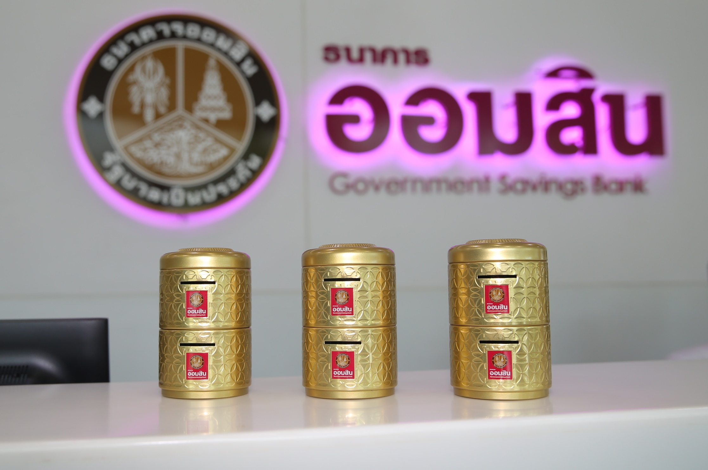

นอกจากนี้ ยังมีอีกกิจกรรมที่ธนาคารออมสินมอบให้มาช้านาน คือ มอบเงินทุนประเดิม (เงินขวัญถุง) ให้แก่เด็กที่เกิดในวันออมสิน ในวันที่ 1 เมษายน ของทุกปี เพื่อเริ่มต้นสร้างนิสัยการออมให้แก่เด็กรายละ 500 บาท และพิเศษสำหรับเด็กแรกเกิดที่บิดามารดาตั้งชื่อว่า “ออมสิน” ธนาคารฯ มอบทุนประเดิมให้เป็น 5,000 บาท เพียงนำสูติบัตรของเด็กพร้อมด้วยทะเบียนบ้านที่มีชื่อบิดา-มารดา มาแสดงที่สาขาธนาคารออมสินใกล้บ้านภายในเดือนธันวาคม 2561 ธนาคารฯ จะนำเงินทุนประเดิมฝากเข้าบัญชีเงินฝากประเภทเผื่อเรียกเพื่อประโยชน์ของผู้เยาว์ และจะเก็บเงินทุนประเดิมนี้ไว้จนกว่าผู้เยาว์จะบรรลุนิติภาวะ



ข้อมูลเพิ่มเติม สามารถติดตามได้ตามสื่อประชาสัมพันธ์ของธนาคารออมสินทุกช่องทาง ได้แก่ Website : www.gsb.or.th, www.facebook.com : GSB Society, Official Line : GSB ธนาคารออมสิน หรือสอบถามรายละเอียดเพิ่มเติมจากเจ้าหน้าที่ธนาคารออมสินทุกสาขาทั่วประเทศ หรือ ศูนย์ลูกค้าสัมพันธ์ธนาคารออมสิน Call Center โทร.1115.

***********************

